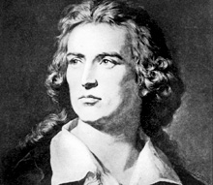
Фридрих Шиллер
(1759 – 1805)
Факты биографии:
- __________________________________________________________
- __________________________________________________________
- __________________________________________________________
- __________________________________________________________
- __________________________________________________________
- __________________________________________________________

Перчатка
Жанр: __________________________________________

___________________________________________________________________________________
___________________________________________________________________________________

Переводы

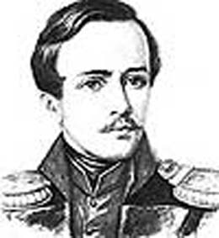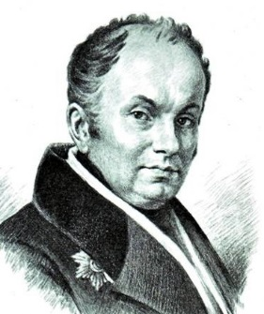

_____________________ _____________________

 | Лермонтов | Жуковский
Рыцарь | ________________________________  Вывод: | ________________________________  Вывод:
Красавица | _________________________________  Вывод: | ________________________________  Вывод:
Поведение рыцаря в финале
Имена героев

Вывод: __________________________________________________________________________________________________________________________________________________________________________________________________________________________________________________________________________________________________________________________________________________________________________________________________________________

